HX4562 Scheda creata il 30 marzo 2026
Descrizione storico-bibliografica
La *riscossa : giornale politico amministrativo. - Anno 1, n. 1 (luglio 1891)- . - Girgenti : Stamp. di S. Montes, 1891. – 1 volume ; 36 cm. ((Periodicità non determinata. - CUBI 508078. - BNI 1891-9905. - CFI0363872

La *riscossa : corriere politico, letterario, artistico, pedagogico. - Anno 1, n. 1 (8 ottobre 1892)- . - Napoli : [s. n.], 1892. – 1 volume ; 50 cm. ((Quindicinale. - CUBI 508047. - BNI 1892-9800. - CFI0314325

La *riscossa : organo dell'opposizione. - Anno 1, n. 1 (12 febbraio 1893)-anno 1, n. 3 (1893). - Sciacca : Tip. T. Fazzello, 1893. - 1 volume ; 32 cm. ((Periodicità non determinata. - CUBI 508106. - BNI 1893-4881. - CFI0363898
La *riscossa : giornale politico, amministrativo. - Anno 1, n. 1 (novembre 1894)-anno 2, n. 1 (1895). - Sciacca : Tip. F. Incisa, 1894-1895. - 2 volumi ; 30 cm. ((Bimensile. - CUBI 508076. - BNI 1895-1987. - CFI0363870

La *riscossa : corriere irpino. - Atripalda : [s.n.], 1897 (Benevento : Tipi L. De Martini). – 1 volume ; 47 cm. ((Periodicità sconosciuta. - Descrizione basata su: n. 2 (marzo 1897). - NAP1010912
Soggetto: Irpinia - 1897
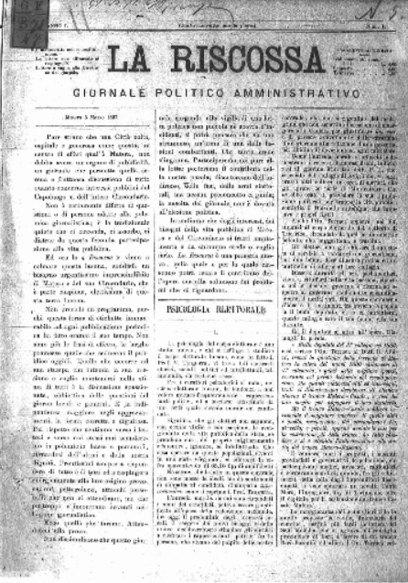
La *riscossa : giornale politico amministrativo. - Anno 1, n. 1 (5 marzo 1897)- . - Matera : Tip. Conti, 1897-1898. – 2 volumi ; 36 cm. ((Bimensile. - BNI 1897-6047. - CFI0376022; CUB0708439
Copia digitale:
-n. 1 (5 marzo 1897) a: http://www.internetculturale.it/it/913/emeroteca-digitale-italiana/periodic/testata/8970
-n. 20 (5 agosto 1897); n. 31 (28 novembre 1897); n. 8 (27 marzo 1898)-n. 9 (8 aprile 1898); n. 12 (14 agosto 1898) a: http://www.internetculturale.it/it/913/emeroteca-digitale-italiana/periodic/testata/8771

La *riscossa : periodico socialista settimanale. - Anno 1, n. 1 (1897)-anno 5 (1901). - Siena : Tip. Cooperativa, [1897-1901]. – 5 volumi ; 39 cm. ((Il sottotitolo varia. - LO10781413
Autore: Partito socialista italiano <Siena>
Soggetto: Socialismo – Siena – 1897-1901

La *riscossa. - Sansevero : tip. G. Morrico, [1898]. – 1 volume ; 49 cm. ((Periodicità non precisata. - Descrizione basata su n. di saggio (6 gennaio 1898). - FOG0492142

La *riscossa : giornale amministrativo del Circondario di Novi Ligure. - Anno 1, n. 1 (14 maggio 1899)-anno 1, n. 10 (1899). - Novi Ligure : Tip. Raimondi, 1899. - 1 volume ; 43 cm. ((Periodicità non determinata. - CUBI 508069. - BNI 1899-5074. - CFI0363863
Soggetto: Novi Ligure <territorio> - Amministrazione – 1899

La *riscossa : giornale socialista indipendente. - Roma : Tip. Forense, 1899. – 1 volume ; 52 cm. ((Settimanale. - Descrizione basata su: Anno 1, n. 21 (15 ottobre 1899). - LO10781384
Soggetto: Socialismo – 1899

